### 一、node环境安装

1.下载 node-v10.16.0-x64.msi 安装在 D:\dev\nodejs

下载地址 http://cdn.npm.taobao.org/dist/node/v10.16.0/node-v10.16.0-x64.msi

Linux: http://npm.taobao.org/mirrors/node/v10.16.0/node-v10.16.0-linux-x64.tar.gz

2.使用 npm -v 确认 node是否安装成功

3.在 D:\dev\nodejs 首先建目录 node_global 与 node_cache

然后输入以下命令

npm config set prefix "D:\dev\nodejs\node_global"

npm config set cache "D:\dev\nodejs\node_cache"

4.在系统环境变量添加系统变量NODE_PATH，输入路径 D:\dev\nodejs\node_global\node_modules，此后所安装的模块都会安装到改路径下

5.安装淘宝镜像输入命令：npm install -g cnpm --registry=https://registry.npm.taobao.org

6.在系统环境变量中添加系统变量

在 path 中增加 D:\dev\nodejs\node_global

使用 cnpm -v 进行测试

7.安装vue-cli

vue-cli是搭建vue项目的脚手架。使用它可以快速形成项目的基本结构。用npm全局安装vue-cli:

cnpm install vue-cli -g

使用 vue -V 进行测试

8.使用vue-cli创建基于 webpack模板的新项目（可选，如已存在项目则跳过）

cd E:\projects\eclipse\workspace_neon

vue init webpack nodejs_demo2

其中  nodejs_demo2 是自定义的项目名字，webpack指用webpack来打包。后续按照提示回答项目参数，一般按回车即可。(注：如果选择 No,I can handle it myselft，则后续进入项目文件夹后，执行 cnpm install 即可，避免网络不畅)

这时候已经下载了项目基本模板，但是没有安装依赖，所以还不能运行。

转到项目文件夹 cd nodejs_demo2

cnpm install 安装依赖 (仅一次)

cnpm run dev 或 cnpm start运行

cnpm run build 打包

### 二、项目运行

(1) 使用cmd或者git找到项目文件夹所在地址 输入以下命令

2、 cnpm install

3、 cnpm run dev

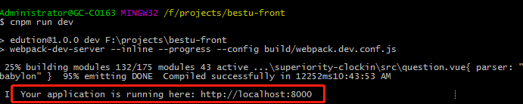

表示运行成功，地址为http：//localhost:8000;

如果Vue 项目启动抛出 Error/ No PostCSS Config found in错误；如下图：

错误原因：

在npm上查到的postcss配置在webpack.config.js

postcss.config.js是针对webpack3.0做的特殊处理

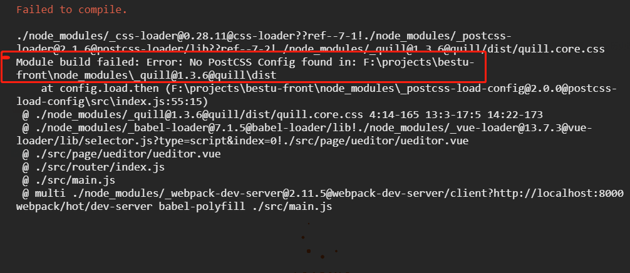

解决方法：

在项目根目录创建 **postcss.config.js** 文件，并配置以下内容

module.exports = {

plugins: {

'autoprefixer': {browsers: 'last 5 version'}

}

}

然后重启下项目就可以了（只输入cnpm run dev这个命令就可以了）